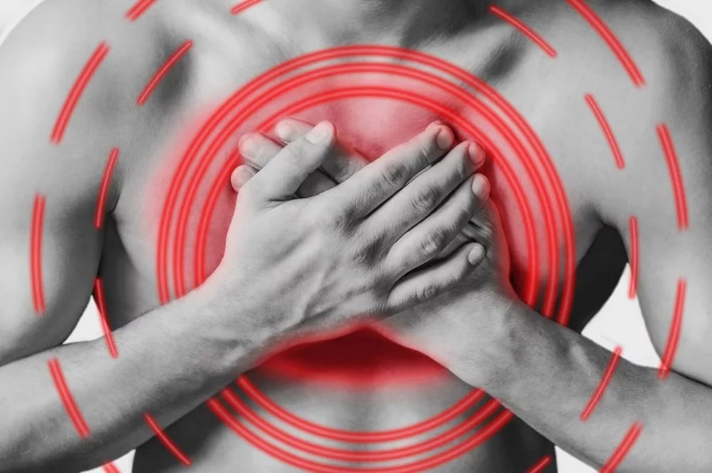
Стенокардия – форма ИБС, характеризующаяся приступообразными болями в области сердца, вследствие острой недостаточности кровоснабжения миокарда.
Причины:
- Пожилой возраст:
- Дислипидемия;
- Артериальная гипертензия;
- Ожирение;
- Сахарный диабет;
- Курение;
- Малоподвижный образ жизни;
- Психоэмоциональные нагрузки и стрессы.
Реабилитация – это восстановление здоровья, функционального состояния и трудоспособности, нарушенных, болезнями, травмами или физическими, химическими факторами.
Реабилитационная программа предназначена для:
- Повышения физической активности, восстановления физической работоспособности,
- Улучшения психоэмоционального статуса пациента,
- Улучшения резервов сердечно-сосудистой системы,
- Лечения и профилактики осложнений ИБС,
- Реадаптации к бытовым и производственным нагрузкам,
- Позитивного воздействия на корригируемые факторы риска прогрессирования сердечно-сосудистых заболеваний,
- Улучшения качества жизни.
Базовые компоненты программы
1. Оценка клинического состояния пациента:
- Осмотр врача-кардиолога,
- Консультация врача-реабилитолога,
- Врача-физиотерапевта,
- Врача-психотерапевта.
2. Оценка функционального состояния пациента:
- Выполнение общеклинических лабораторных исследований (ОАК, ОАМ, биохимический анализ крови, коагулограмма),
- Электрокардиографическое исследование,
- Выполнение нагрузочного теста (велоэргометрическая проба),
- Выполнение суточного мониторирования ЭКГ и артериального давления.
3. Физическая реабилитация:
- Курс лечебной физкультуры с дозированными физическими нагрузками,
занятия на велотренажерах,
- Гидрокинезотерапия в бассейне,
- Физиотерапия (магнитолазеротерапия, надвенное лазерное облучение крови, «Биоптрон»-терапия, КВЧ-терапия, электофорез),
- «Сухие» углекислые ванны,
- Водолечение, теплолечение,
- Массаж.
4. Психологическая реабилитация:
- Психологическая адаптация, повышение толерантности к психоэмоциональному стрессу,
- Преодоление или смягчение возникших психологических нарушений.
5. Комплексное медикаментозное лечение:
- Оптимизация коронарного кровотока,
- Улучшение кровотока в системе микроциркуляции,
- Улучшение внутрисердечной гемодинамики,
- Лечение и вторичная профилактика атеросклероза, ИБС.

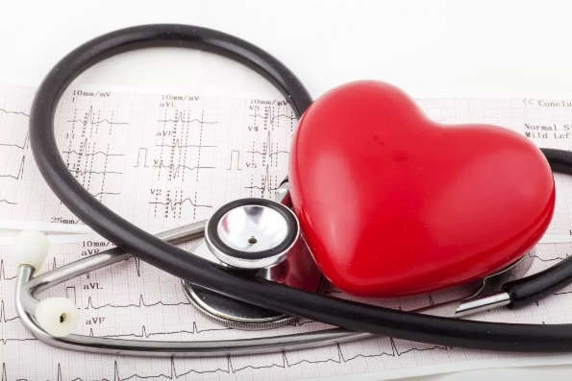

Ибрагимова Сонгул 309 гр., 2020г.

